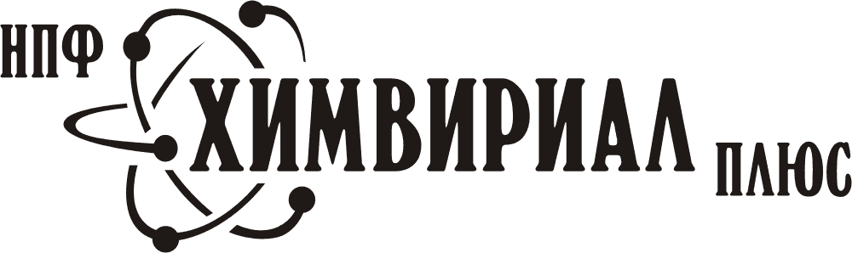
Опросный лист по применению ИНКОРТ-16
ООО «Научно-производственная фирма «Химвириал-Плюс»
620023, г. Екатеринбург, Панфиловцев, 41
тел./факс (343) 297-63-06, 214-27-42
e-mail: himvirial@mail.ru сайт: www.himvirial.ru

- Тип производства.
- Основные проблемы в оборотной воде.
- Тип и анализ подпиточной воды.
- Способ подготовки подпиточной воды.
- Какая программа обработки воды применяется сегодня?
- Количество градирен и тип (конструкция).
- Конструкция холодного бассейна и ёмкость системы.
- Число теплообменников и конструкционные материалы.
- Средний срок работы теплообменников
- Загрязняющие вещества в оборотной системе.
- Анализ наблюдаемых отложений с наружной и внутренней стороны трубок.
- Расход на подпитку.
- Перепад температур.
- Влагоунос – направление ветра (роза ветров).
- Коэффициент упаривания.
- Расход на продувку.
- Вода проходит в трубном пространстве?
- Максимальная скорость воды в критических местах теплообменников
и максимальная температура стенок.
- Есть ли установки для очистки сбросов оборотной воды и какие?
- Настоящие значения ХПК и БПК подпиточной и продувочной воды.
- Какая скорость коррозии сегодня?
- Наблюдаются ли микробиологические загрязнения?
- Проводились ли анализы микробиологических загрязнений?
- Применяется ли побочная фильтрация оборотной воды?
- Есть ли возможность подачи серной кислоты?
- Наблюдались ли резкие колебания рН в системе?
- Анализ воды оборотной системы.


